Título de la buena práctica :  Centro comercial de segunda mano | Contacto : Eskilstuna Energi och miljö  Nombre: REtuna  Dirección: Folkestaleden 5, 635 10 Eskilstuna  E-mail: info@retuna.se
Temática:  Buena práctica - General  Buena práctica- Recogida  Buena práctica- Valorización | Buena práctica - Venta  Buena práctica – Sensibilización

Contexto de la implementación (lugar, punto de partida…)
Introducir un centro comercial de productos reutilizados y revalorizados es única y comenzó en 2015.
Práctica, método de intervención y objetivos de la estratégia Practice, method of intervention

El primer centro comercial del mundo de productos reciclados se encuentra en Eskilstuna
ReTuna Återbruksgalleria es el primer centro comercial del mundo de productos reciclados, revolucionado el mundo de las compras hacia una forma más sostenible. Se da una nueva vida a los objetos usados a través de la reparación y la mejora. Todo lo que se vende es reciclado, de segunda mano o ha sido elaborado de forma orgánica o sostenible.

Resultados (impacto en el público, el territorio,…)  Este concepto de negocio funciona: En 2016, ReTuna Återbruksgalleria facturó 8,1 millones en ventas de productos reciclados.  But, ReTuna es más que un centro comercial. También pretende ser un educador público. ReTuna organiza eventos, talleres, conferencias, días temáticos, y mucho más – todo ello enfocado a la sostenibilidad. El instituo Eskilstuna Folkhögskola ofrece una programa educativo de un año de duración “Recycle Design – Återbruk”. El centro dispone de salas de conferencias, donde los asistentes organizan reuniones sobre clima. Se ofrece comida y pastelería orgánica en el Bar Returama.  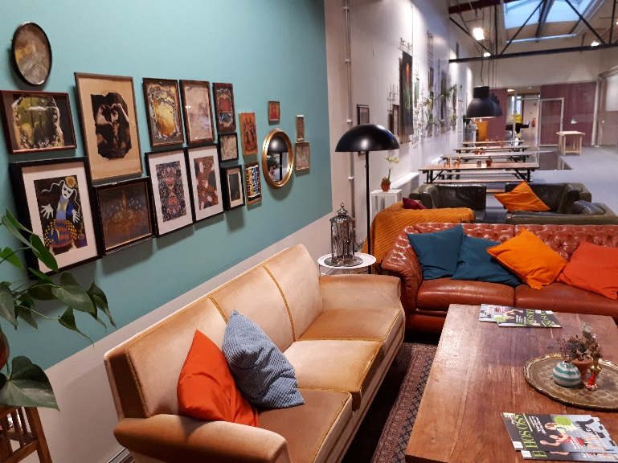 | Público objetivo:  Habitantes del municipio, turistas, y residentes de los municipios cercanos.  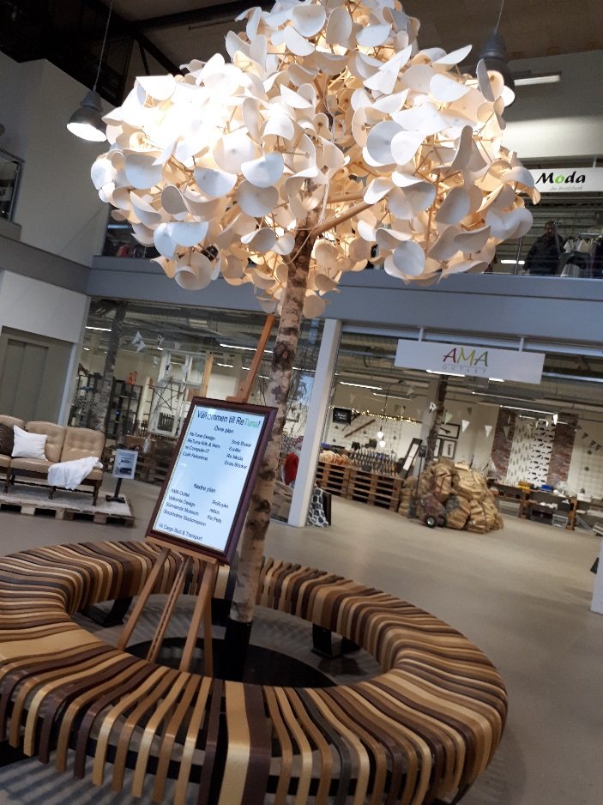
Perspectivas de utilización y difusión:
Una nueva mirada al mundo de reciclaje y la reutilización, no desde el fondo sino en primera línea.

“Todo la información ha sido extraída de la página web de Retuna”

